Google Analytics

Phạm Đình Sỹ, 1612572

Nhóm H2

# Sơ lượt về Google Analytics

# Google Analytics là công cụ phân tích website của Google. Công cụ cho phép người sử dụng đánh giá website, định hướng và đánh giá tổng thể hiện trạng web của mình. Google Analytics được tổng hợp và thống kê trực tiếp bởi công cụ tìm kiếm của Google, mang lại độ chính xác khá cao cho người dùng. Google Analytics cung cấp rất nhiều thông tin từ tổng quát đến chi tiết như lượt view trang web, thời gian ở lại trên trang, tỉ lệ thoát trang, tỉ lệ phản hồi… trên từng trang nhỏ trong website. Ngoài ra, GA còn có thể lọc được các lượt view ảo, đánh giá website của bạn trên lượt truy cập thực sự của người dùng.

# Hướng dẫn sử dụng Google Analytics

# Google Analytics cung cấp một phiên bản miễn phí cho người dùng

# **Bước 1: Tạo tài khoản** Truy cập [https://analytics.google.com](https://analytics.google.com/) và đăng nhập bằng tài khoản Google, chọn “Đăng ký” để bắt đầu sử dụng Google Analytics

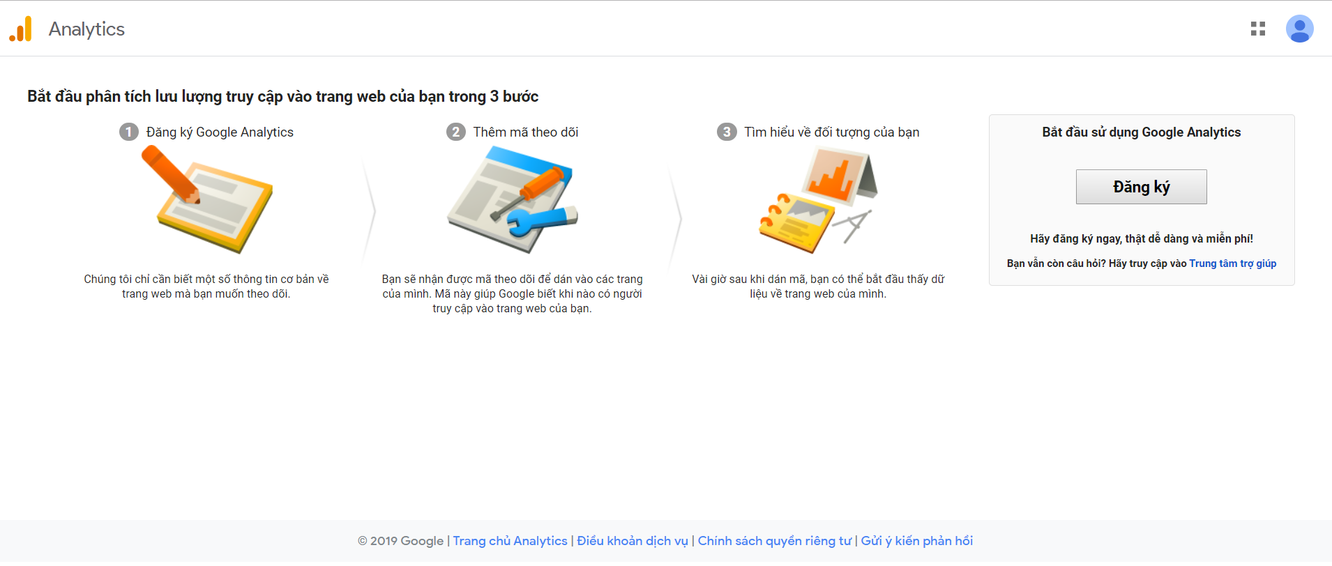

Nhập tên tài khoản và chọn “Tiếp”

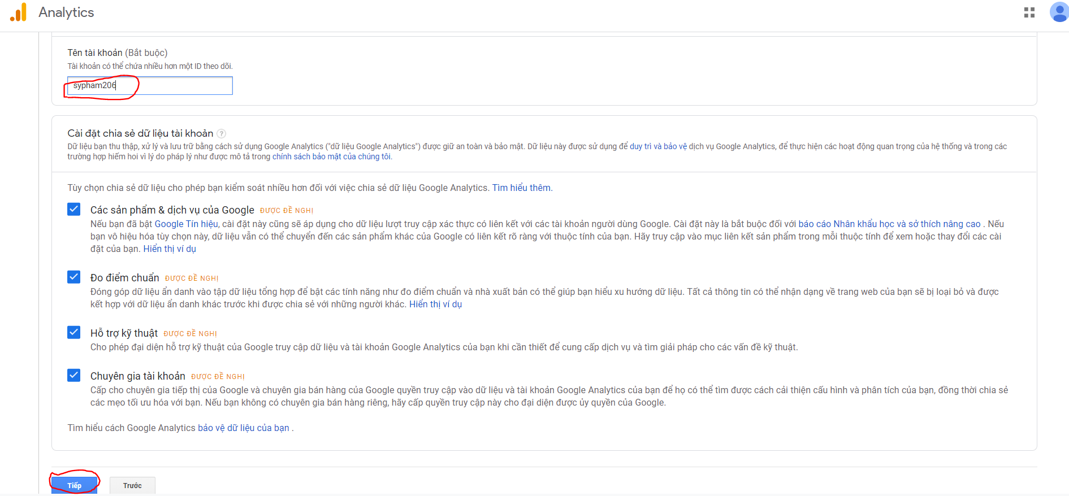

Chọn loại ứng dụng cần theo dõi, chọn “Tiếp”

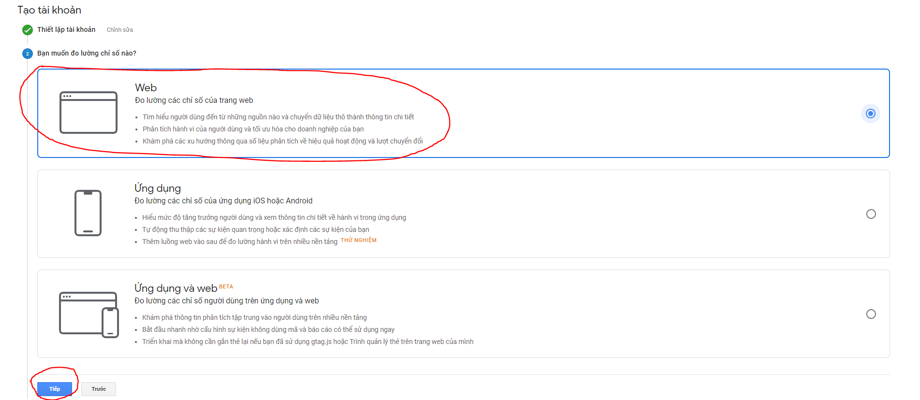

Thiết lập thông số ứng dụng, chọn “Tạo” để hoàn thành bước tạo tài khoản

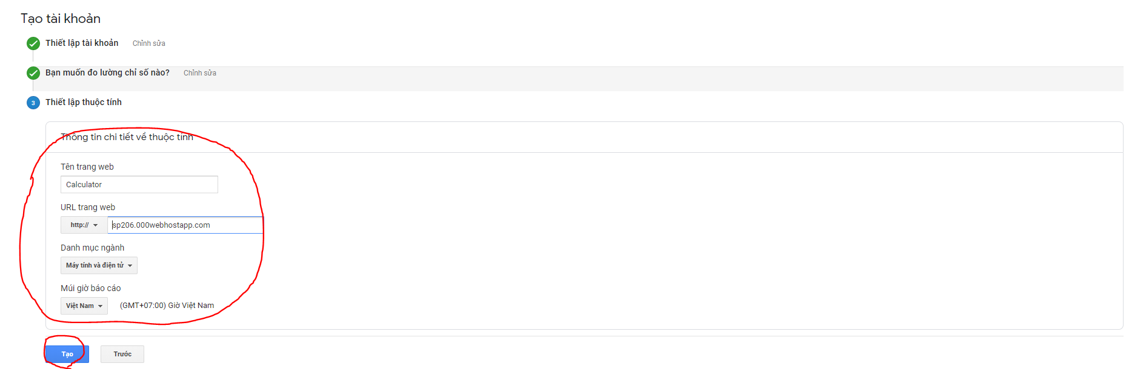

Hoàn thành bước cuối cùng tạo tài khoản

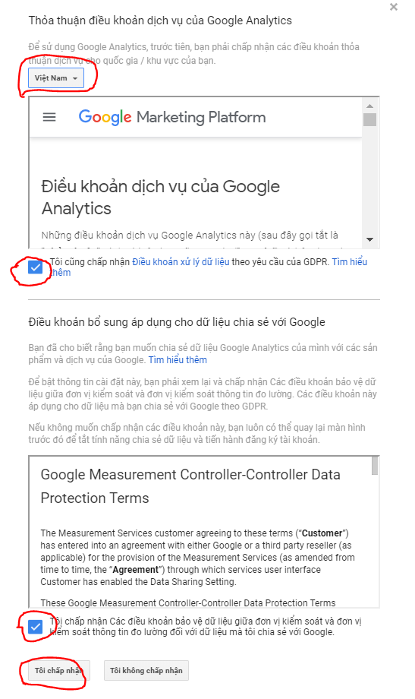

**Bước 2: Thêm Mã theo dõi (Tracking code) vào website**

Copy đoạn mã Javascript vào cuối thẻ <body></body> của website

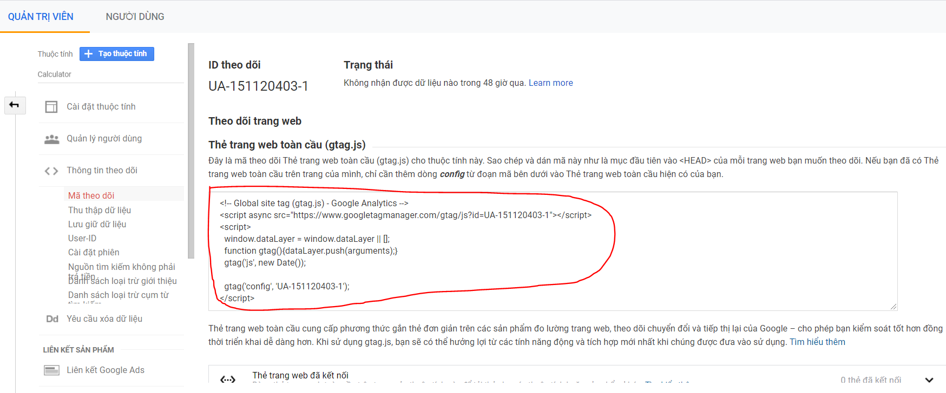

Người dùng có thể xem các thông số từ mục “Báo cáo” của Google Analytics. Bao gồm các nội dung “Thời gian thực”, “Đối tượng”, “Chuyển đổi”, “Hành vi”,…

*Một thông số thống kê về lượt truy cập website*